**[«Удивительный космос»](https://www.maam.ru/detskijsad/proekt-udivitelnyi-kosmos-v-podgotovitelnoi-grupe.html)**

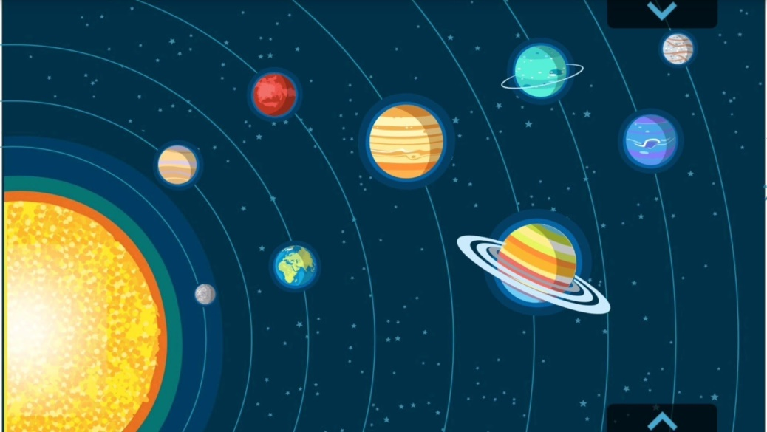

**Проблема исследования**: Мы знаем, что на небе есть звездочки, солнце, луна. А еще очень далеко в небе разные планеты. Хочется узнать подробнее, что такое солнце, луна, планеты; какие они?

**Объект исследования**: Космическое пространство.

**Цель**: Систематизировать представление о космическом пространстве и солнечной системе, ее планетах.

**Гипотеза**: Предположим, что астрономия - это наука для взрослых. Можем ли мы изучить неизведанный мир космоса.

**Задачи**: Прочитать литературу на данную тему. Познакомиться с понятиями «телескоп», «кратер», «орбита», «спутник». Расширить представление о космическом пространстве. Создать макет солнечной системы. Проанализировать полученные результаты и сделать выводы.

**Методы исследования**: эксперимент, наблюдение.

**Ход исследования:**

Познакомиться с информацией по данному вопросу.

Эксперимент образования лунных кратеров.

Эксперимент образования времен суток на нашей планете.

Наблюдение ночного неба в телескоп.

Изготовление макета «Солнечная система»

Обобщение по планетам солнечной системы.

Вывод.

Заключение.

**Эксперимент 1. Образование лунных кратеров.**

Нас заинтересовали неровности на изображениях луны. Они называются «кратеры». Чтобы понять, как они появились на поверхности луны мы проведем эксперимент «Образование лунных кратеров». В блюдо насыплем муку и с небольшой высоты бросим в нее камень, на месте падения камня образовалась ямка, также и на поверхности луны после падения метеоритов образовались кратеры.

**Эксперимент 2.Образование времен суток на нашей планете.**

Почему на нашей земле меняются времена суток. Ведь солнце светит всегда одинаково. Оказывается, наша планета крутится не только вокруг солнца, но и вокруг своей оси. Проведем эксперимент «день-ночь», возьмем обыкновенный фонарик и будем светить на глобус - он освещался только с одной стороны, другая сторона глобуса остается темной. Так и на нашей земле, с той стороны, где солнце-день, на противоположной стороне ночь.

**Изготовление макета «Солнечная система».**

**Обобщение по планетам солнечной системы.**

Наша Земля входит в солнечную систему, как и планеты: Меркурий, Венера, Марс, Юпитер, Сатурн, Уран, Нептун и карликовая планета Плутон. Все эти планеты вращаются по кругу вокруг Солнца, их путь называется орбитой. Хоть и планеты притягиваются Солнцем, в космосе всё равно царит невесомость.

**Вывод.**

Оказывается, астрономия наука не только для взрослых, но интересна и для детей. И такие дети, как я вполне могут ее изучать самостоятельно и делиться полученными знаниями со сверстниками, чтобы потом мы могли открыть что-то новое в космическом пространстве.

**Заключение**

По окончанию исследования дети узнают названия планет, которые входят в состав солнечной системы, откуда на Луне появились кратеры, почему на Земле меняется время суток, сделают модель солнечной системы и узнают много новых слов – орбита, спутник, кратер, скафандр, невесомость.